# Funciones Cónicas: Gráfica, Ecuaciones y Ejemplos.

* **Nombre:** Wilson Palma.
* **Curso:** 2do “D”.
* **Fecha:** 13/04/2023.

## Gráfica

Las funciones cónicas son curvas que se obtienen al cortar un cono circular recto por un plano. Estas curvas tienen propiedades interesantes y se utilizan en diferentes áreas de las matemáticas, la física, la ingeniería y otras disciplinas.

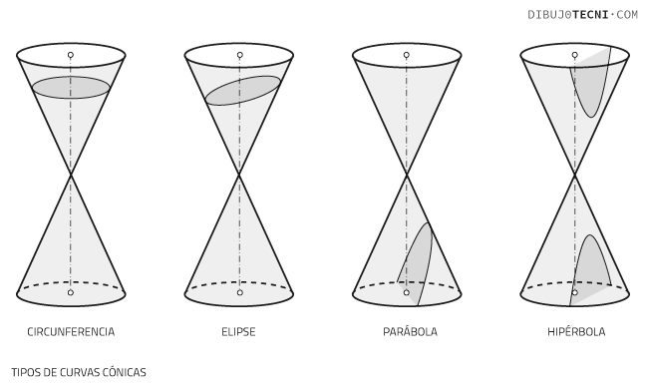

## Ecuaciones

Las funciones cónicas se pueden expresar en términos de ecuaciones de segundo grado o cuadráticas. Estas ecuaciones tienen diferentes formas, dependiendo de la posición del cono y del plano que lo intercepta. A continuación, se presentan las ecuaciones generales de las cuatro funciones cónicas principales:

* Elipses: (x - h) ² / a² + (y - k) ² / b² = 1
* Parábolas: y = a (x - h) ² + k o x = a (y - k) ² + h
* Hipérbolas: (x - h) ² / a² - (y - k) ² / b² = 1 o (y - k) ² / b² - (x - h) ² / a² = 1
* Circunferencias: (x - h) ² + (y - k) ² = r²

Donde (h, k) son las coordenadas del centro, a y b son las longitudes de los semiejes (en el caso de elipses e hipérbolas) y r es el radio (en el caso de circunferencias).

Es importante señalar que estas ecuaciones representan las funciones cónicas en su forma estándar, es decir, cuando su centro está en el origen y sus ejes están alineados con los ejes coordenados. Sin embargo, es posible transformar cualquier función cónica a su forma estándar mediante desplazamientos, rotaciones y escalas adecuados.

## Ejemplos

A continuación, se presentan dos ejemplos de funciones cónicas:

### Elipse

La ecuación de una elipse estándar es x² / a² + y² / b² = 1, donde a y b son los semiejes mayor y menor, respectivamente. Si se desplaza el centro a (2, 3), la ecuación se convierte en (x - 2) ² / 9 + (y - 3) ² / 4 = 1, que es la ecuación de una elipse con centro en (2, 3), semiejes mayor y menor de longitud 3 y 2, respectivamente. La siguiente gráfica muestra la elipse:

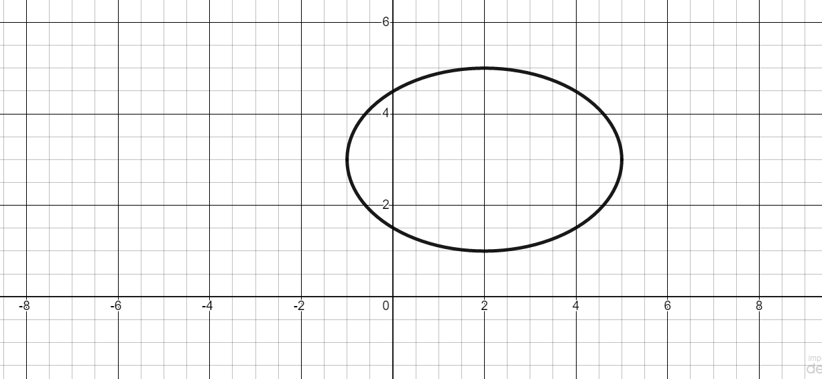

### Parábola

La ecuación de una parábola estándar es y = ax². Si se desplaza el vértice a (-1, 2), la ecuación se convierte en y = a (x + 1) ² + 2, que es la ecuación de una parábola con vértice en (-1, 2). Si además se cambia la orientación de la parábola a lo largo del eje x mediante una reflexión, la ecuación se convierte en x = a (y - 2) ² - 1, que es la ecuación de la misma parábola, pero con orientación vertical. La siguiente gráfica muestra la parábola:

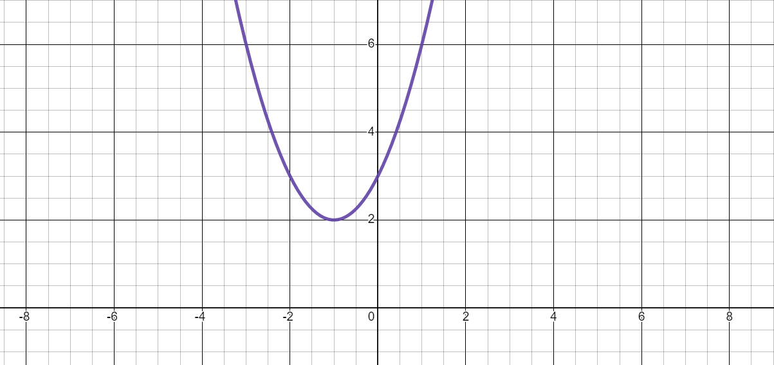

## Bibliografía

* Burgos, J. (2008). Funciones cónicas. Ediciones de la Universidad de Castilla-La Mancha.
* Edwards, C. H., & Penney, D. E. (2008). Cálculo con geometría analítica. Pearson Educación.
* Stewart, J. (2015). Cálculo de varias variables. Cengage Learning.